Test CRAAP
Poniższy arkusz wspiera ocenę wiarygodności informacji, stworzony został na bazie popularnego modelu CRAAP. CRAAP to popularny system oceny wiarygodności informacji, opracowany w Meriam Library, bibliotece działającej przy California State University w Chico (USA). Pierwotnie służył ocenie materiałów naukowych, ale z powodzeniem może być wykorzystywany również do analizy wiarygodności materiałów informacyjnych.
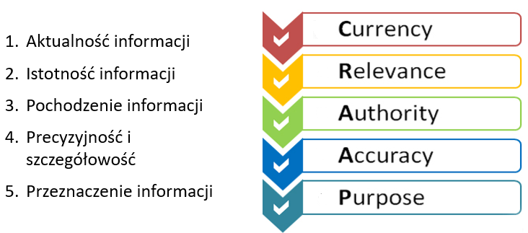
Jak korzystać z modelu CRAAP? Zapoznaj się z materiałem, który chcesz zweryfikować, a następnie odpowiedz na poniższe pytania. Jeśli udzielane odpowiedzi będą wskazywały na braki określonych elementów, nie będziesz w stanie na jakieś pytanie odpowiedzieć (a nie będzie dla tego uzasadnionej przyczyny) – Twoja ostrożność musi wzrosnąć. Nie musi to oznaczać automatycznie, że masz do czynienia z fake newsem, ale na pewno warto wówczas podejść z jeszcze większą rezerwą do czytanego (ale i – oglądanego czy słuchanego) materiału.
Na kolejnej stronie znajdziesz pytania pogrupowane w pięć kategorii (wg modelu) oraz trzy puste kolumny. Wpisz w nie swoją ogólną ocenę materiału w danej kategorii. Możesz przyjąć, że odpowiedzi w 100% pozytywne, potwierdzające wiarygodność informacji, są warte 5 punktów, zdecydowanie negatywne – 0, a resztę jakoś oszacuj do wartości pomiędzy 0 a 5.
Zachęcamy do tego, dzięki temu zaznajomisz się dobrze z działaniem modelu. A i może uda Ci się nie wpaść w pułapkę dezinformacji.
Powodzenia!
Kryteria oceny | Materiał 1 | Materiał 2 | Materiał 3
Aktualność informacji
1. Kiedy informacja została opublikowana?
2. Czy informacja była aktualizowana lub edytowana (jeśli pochodzi sprzed dłuższego czasu)?
3. Czy temat, którego dotyczy informacja, potrzebuje aktualności, czy nie jest to istotne kryterium?
4. Czy działają wszystkie linki zewnętrzne zamieszczone w informacji?
Istotność informacji
1. Czy informacja ma związek z tematem, który Cię zainteresował lub jest odpowiedzią na Twoje pytanie?
2. Kto jest odbiorcą informacji? Do kogo jest kierowana?
3. Czy informacja jest na odpowiednim poziomie merytorycznym? Nie za niskim, nie za wysokim?
4. Czy zanim zdecydowałeś/zdecydowałaś się na to źródło informacji, sprawdzałeś/sprawdzałaś inne?
5. Czy czujesz się komfortowo przyznając, z jakiego źródła pochodzi ta informacja?
Pochodzenie/źródło informacji
1. Kto jest autorem informacji, wydawcą, źródłem i sponsorem, czyli kto zapłacił za jej powstanie?
2. Czy autor jest związany z jakąś instytucją, organizacją, ruchem?
3. Czy autor ma kwalifikacje pozwalające pisać na ten temat?
4. Czy można znaleźć informacje kontaktowe kim jest wydawca, jego adres itp.?
5. Czy link, pod jakim jest informacja, coś mówi o jej autorze lub źródle (np. .edu, .gov, .org)?
Precyzyjność i szczegółowość
1. Skąd pochodzi informacja?
2. Czy informacje są poparte jakimiś dowodami, danymi?
3. Czy informacja była przez kogoś recenzowana? Sprawdzana?
4. Czy możesz zweryfikować każdą część informacji w jakimś innym źródle?
5. Czy użyty język i wydźwięk wydaje się bezstronny i pozbawiony emocji?
6. Czy w informacji znajdują się błędy ortograficzne, gramatyczne lub redakcyjne?
Przeznaczenie informacji
1. W jakim celu powstała informacja? Żeby przekazać wiedzę, nauczyć, sprzedać coś, przekonać do czegoś?
2. Czy autor lub wydawca wyjaśnił jasno cel publikowania informacji?
3. Czy informacja jest przedstawieniem faktu, opinii czy elementem propagandy?
4. Czy punkt widzenia, prezentowany w informacji, wydaje się być bezstronny i obiektywny?
5. Czy w informacji można znaleźć elementy stronnicze, dotyczące spraw politycznych, gospodarczych ideologicznych, kulturowych, religijnych lub osobistych?

